Popularny model telefonu iPhone 8 - za co cenią go użytkownicy?
Produkty marki Apple są wręcz kultowe i maja grupę oddanych entuzjastów, którzy kupując urządzenia elektroniczne wybierają jedynie po produkty z charakterystycznym logo jabłka. Czego mogą się spodziewać sięgając po iPhone 8? Które elementy lubią w nim najbardziej? Sprawdź!

Za co użytkownicy kochają iPhone 8?
Jednym z najważniejszych elementów wpływających na jakość iPhone 8 jest jego prędkość. Sześciordzeniowy procesor A11 Bionic przewyższa bowiem aż o 70% swojego poprzednika, stając się tym samym jednym z najszybszych telefonów świata. Również aspekt wizualny nie pozostaje bez znaczenia. Szkło, które pokrywa również tylną obudowę mniej się ślizga i doskonale wygląda. Zachwyca również jakość filmów i fotografii w iPhone 8, które są wyraziste i bogate w szczegóły, dodatkowo spotęgowane dzięki wyświetlaczowi True Tone, który dostosowuje się w zależności od natężenia światła wokół.

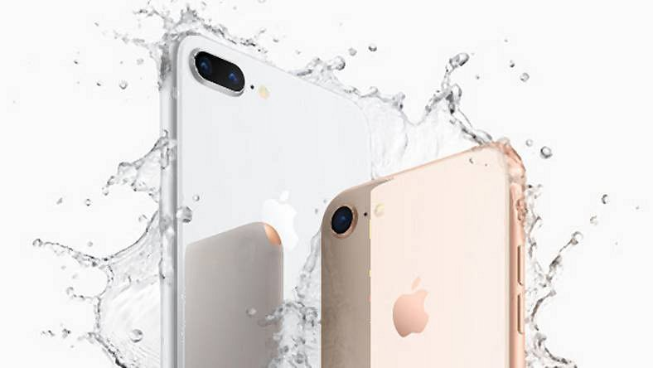
Co jeszcze oferuje ten model smartfona?
Powyższa charakterystyka nie wyczerpuje zalet i korzyści, które oferuje nam iPhone 8. Jest on wodoszczelny, dzięki czemu samoistnie tworzy ochronę w przypadku zalania czy deszczu. Wyposażony jest także w dobrej jakości głośniki stereo, oświetlenie portretowe, a także zapewnia możliwość bezprzewodowego ładowania za pomocą podstawek zgodnych ze standardem Qi.

